Технічне завдання
для проведення тендера на виконання монолітних робіт

- Вид заявки: проведення земляних та монолітних робіт у рамках проекту реконструкція торгового центру та офісно-складських приміщень і виробничо складського комплексу.
- Місце робіт: м. Бровари, вул. Онікіенка Олега
- Терміни виконання робіт: 60 к.д.

Геологічний розріз: 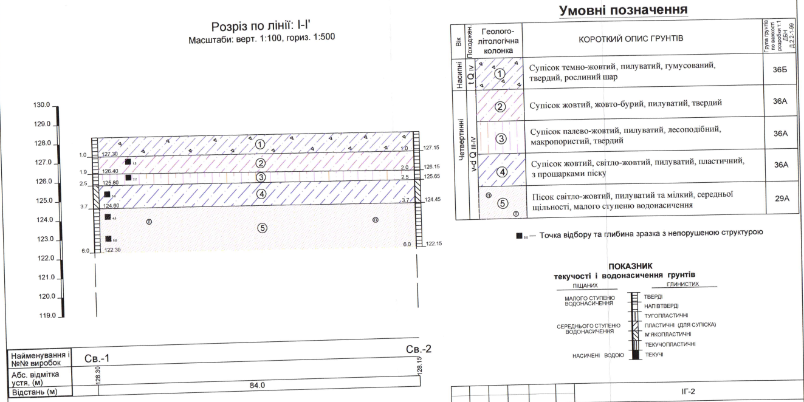

ГП та план геодезії
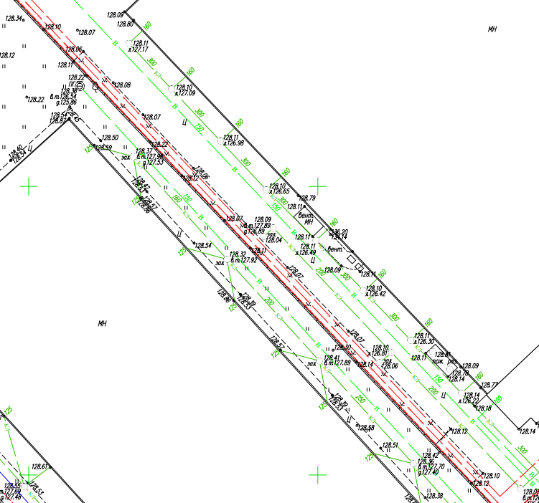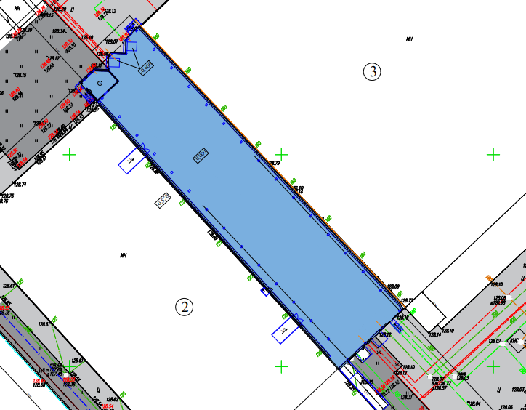

Вхідні дані:
Розмір ділянки 90,66 х 18,7 м
Площа ділянки – 1696 м2
Просідність грунтів ІГЕ-2,3
Необхідно виконати наступні роботи(з урахуванням матеріалів з доставкою на об’єкт)
згідно проекту Шифр проекту 451/05-25-КЗ, 451/05-25-АР

1. Перелік земляних робіт:
- демонтаж бетону під монолітні фундаменти -15м3
- демонтаж бетону під колони 2000х2000*200мм -36шт
- виїмка грунта під колони -472м3
- виїмка грунта під монолітні фундаменти -104м3
- трамбування основи щебнем під фундаменти колон -144м2,
- зворотня засипка пазух фундаментів колон з ущільненням до щільності сухого грунта 1,55г/см3 -186 м3
- зворотня засипка пазух монолітних фундаментів з ущільненням до щільності сухого грунта 1,55г/см3 -65 м3
- переміщення грунта по ділянці на відстань до 150м -186м3
- різання армованого бетону, товщиною 200мм -310м.п
- вивезення будівельного сміття -69т
- відрізання стінової сендвіч-панелі 100мм -90м.п

2. Перелік монолітних робіт:
- Улаштування бетонної підготовки під фундамент Фм-5 -2,2м3
- Улаштування монолітних фундаментів Фм-5 -27,5м3 (стрічковий).
- Улаштування бетонної підготовки під фундаменти Фм-6 -2,2м3
- Улаштування монолітних фундаментів Фм-6 -18м3 (стрічковий).
- Улаштування бетонної підготовки під фундаменти Фм-7 -3,7м3
- Улаштування монолітних фундаментів Фм-7 -27м3 (стрічковий).
- Улаштування щебеневої підготовки (з трамбуванням) під фундаменти стаканів Фм-1, Фм-2 -36м3
- Улаштування стаканів типу "Фм1", "Фм2" 1800х1800х1050(h)мм; стакан 1180х1180х800(h)мм під колони складу -36шт.
- Улаштування футляра (КЗ-3) -2шт

3.Матеріали які постачає замовник:
Стакани типу Фм-1, Фм-2 -36шт.
Робочий проект додається. Генплан та геологічний звіт надається за запитом при необхідності.

- УЧАСНИК ТЕНДЕРУ ПОВИНЕН ВІДПОВІДАТИ НАСТУПНИМ КВАЛІФІКАЦІЙНИМ ВИМОГАМ:
- мати відповідні Ліцензії, Кваліфікаційні сертифікати відповідальних виконавців окремих видів робіт;
- мати працівників відповідної кваліфікації, які мають необхідні знання і досвід для виконання робіт відповідно до вимог Технічного завдання;
- КОНФІДЕНЦІЙНІСТЬ
- Сторони вважають конфіденційною (комерційною таємницею) всю інформацію, передану один одному в ході проведення процедури.
- Сторони не повинні відкривати таку інформацію кому б то не було, за винятком випадків, коли інформація є загальнодоступною, або за взаємною письмовою згодою Сторін.
- Перелік або структура розділів, які повинні бути окремо виділені у наданій ціновій пропозиції:
- кошторис з вартістю робіт та матеріалів згідно проекту(з урахуванням роботи спецтехніки, всіх матеріалів та вартістю всіх витрат, пов’язаних з виконанням зобов’язань Учасника тендеру). КП без розгорнутого кошториса не розглядаються.
- графік виконання робіт.
- умови оплати.
- гарантійний термін на виконані роботи.

